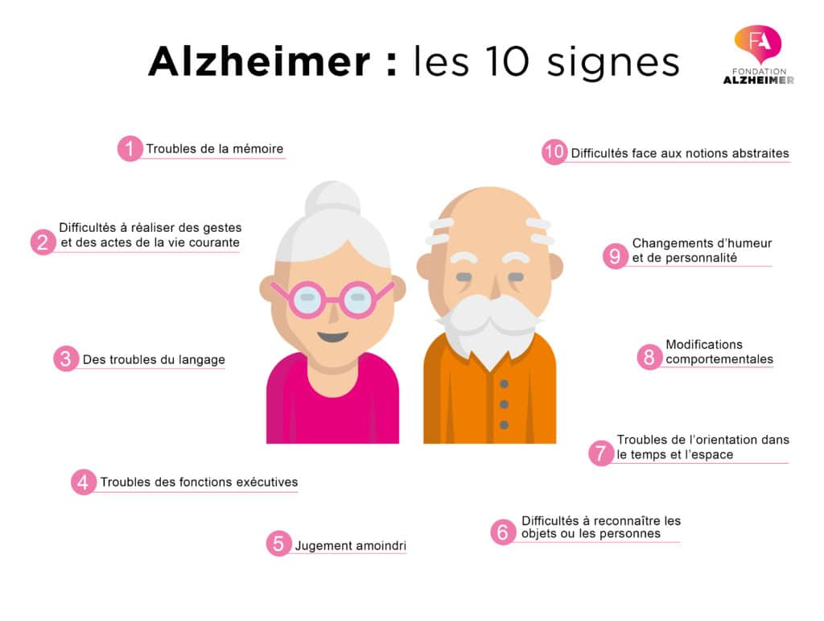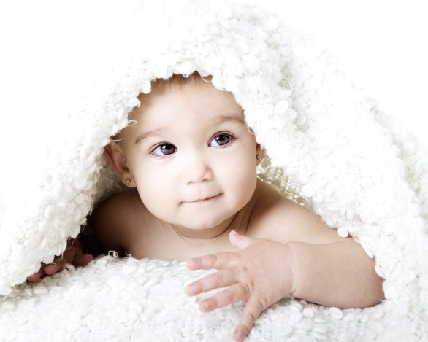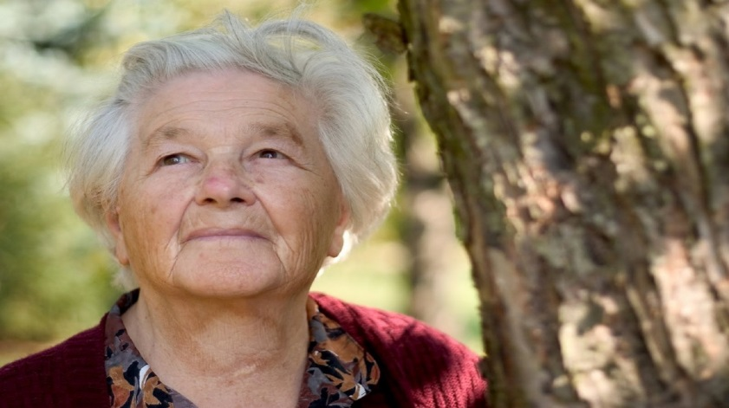

**Évolution naturels des apprentissages et construction des souvenirs tout au long de la vie**

**Bébé à la naissance**

**Personne Âgée**

**Les premiers troubles,**

**les premiers symptômes.**

**Les examens, le Diagnostic et le pronostiques Tombe.**

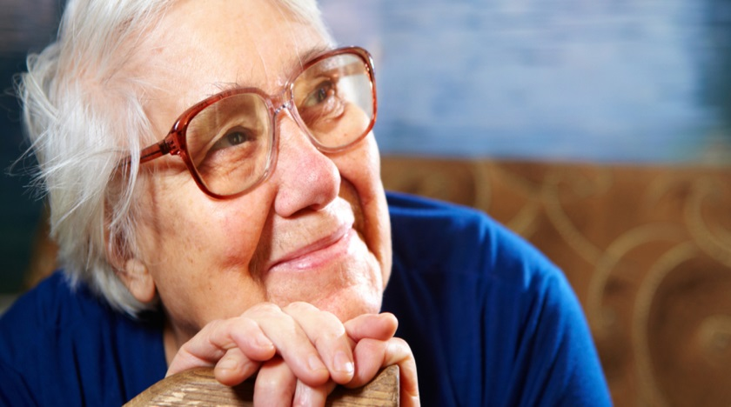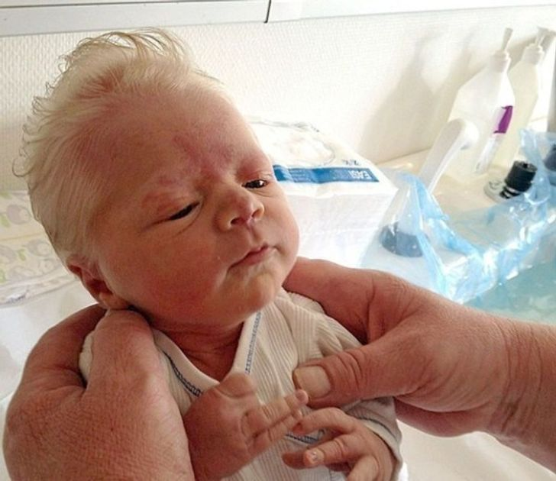

**La régression / perte continuelle des apprentissages et des souvenirs acquis tout au long de la vie**

**Personne Âgée Atteinte d’ALZHEIMER**

**Personne Âgée Atteinte d’ALZHEIMER**